Буква Т.
- Раскрасить букву Т, раскрасить картинки и соединить их карандашом с буквой.
- Попробовать написать большую и маленькую печатную буквы Т.
- Найти и обвести все буквы Т.
- Прочитать по слогам слова, начинающиеся на букву Т.
- Написать прописные буквы Т.
- Послушать стихи на букву Т и отгадать Загадку.

Буква Т.
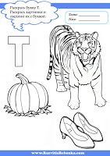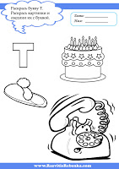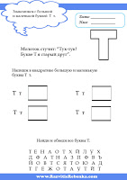
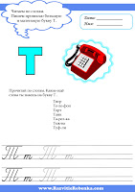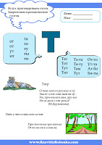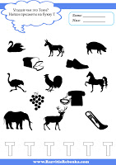
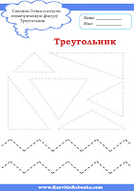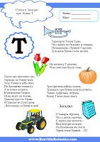
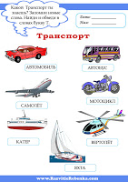

Стихи про букву Т
***
Молоток стучит: «Тук-тук!
Букве Т я старый друг».
***
На антенну Т похожа
И на зонт как будто тоже.
***
Тараторит Толик Тане,
Что нашёл он буковку в стакане,
Познакомлю с буквой Т друзей,
Для меня буква Т всех милей.
***
Три тритона азбуку учили,
Тридцать три буквы они получили,
Тыква, туфелька, тетрадь,
Букву Т всем надо знать.
***
Топот лап заполнил лес:
Таракан на Тыкву влез,
Тигр Тыкву в зубы взял,
По Тропинке пошагал,
А за ними оленята
И пятнистые Телята
Птиц везут на голове,
Трактор едет по Траве.
И Трещит из Тучи гром:
- Вон гнездо, и буква в нём!
***
Таракан живёт за печкой,
то-то тёплое местечко.
Загадка про Букву Т
***
У Тамары тёрочка,
Что у деток горочка.
С тёрки сыр катался –
Весь внутри остался.
На бумажном же листе
Тёрка стала буквой… (Т)

